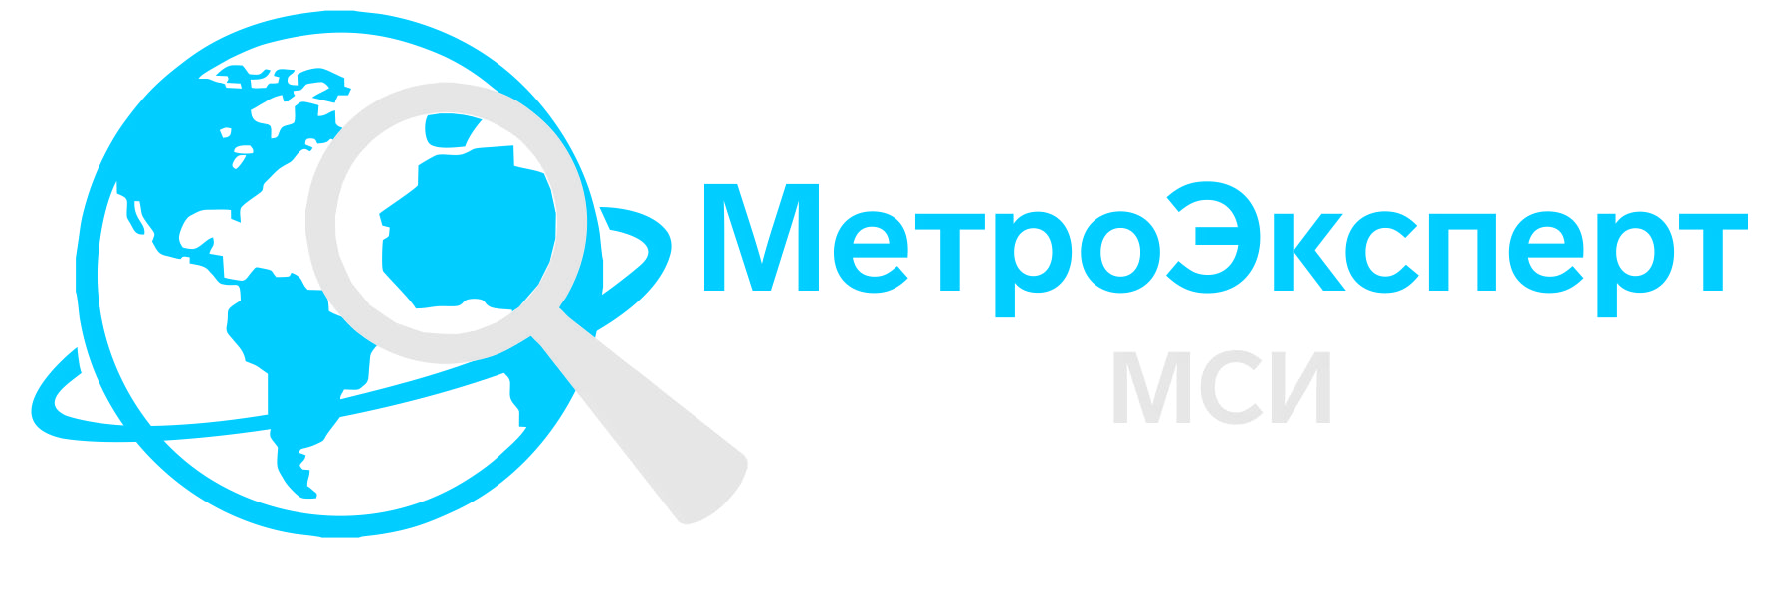

Информационный бланк участников МСИ
Заявка на участие в межлабораторных сравнительных испытаниях
Реквизиты организации (заказчика)
Полное наименование
Сокращенное наименование
ОГРН
ИНН/ КПП
Юридический адрес
Адрес, по которому необходимо отправлять финансовые документы
Банк
Расчетный счет
Корреспондентский счет
БИК
Телефон/Факс | E-mail
Ф.И.О. руководителя
Ф.И.О. главного бухгалтера

Обязательная информация

Цель проверки квалификации ______________________________________________ оценка результатов (погрешности измерения, по независимо выведенным критериям, стандартной или расширенной неопределенности результатов)
Полное название лаборатории _______________________________________________

Получение образцов_______________________________________________________
отправить курьером до двери или самовывоз (подчеркнуть)
Адрес доставки образцов для проверки квалификации и отчетов по результатам МСИ____________________________________________________________________
Контактное лицо _________________________________________________________
^{(Ф.И.О.)}
Контактный телефон___________________E-mail______________________________
Руководитель лаборатории__________________________________________________
^{Ф.И.О.}
Перечень
заявляемых объектов и определяемых показателей
для участия в программе МСИ 201_
№  п/п | Объекты МСИ | Показатели | Предполагаемый  метод измерений (испытаний) | Примечание  (диапазон)
1 | 2 | 3 | 4 | 5
Руководитель ________________________________________________________
(подпись) (Должность, Фамилия и инициалы)
Заявка принимается по е-mail: metroexp.rt@gmail.com

